～インフレターゲティング導入へ向けて～

第１章 インフレターゲティングとは

１－１ 定義
緩やかなインフレを起こすような物価上昇率（インフレ率）を設定し、経済の安定的成長を図る政策。 政府によって数値目標は設定され、中央銀行は独立してこの政策を達成させる。
例： 「○年以内にCPI（消費者物価指数）の上昇率を○％～○％にする。」など
通常１～３％、２～５％程度の弱い数値が与えられる。

１－２ インフレターゲティングの意義
(１) 数値目標を掲げることで、物価安定を明確に定義できる。
(２) 説明責任を強化できる。
(３) 政策の透明性を高めることができる。
(４) 日銀の独立性を強化できる。

１－３ 日本とインフレターゲティング

(１) 1999－2000春 日銀、政策委員会による「良いデフレ論」
適切な物価指数や適切な物価水準を決めるのは困難
→2000.3 政策委員会で物価安定について包括的な研究を行うが結果曖昧
(２) 2001.3－2002初 日銀、政策目標をコールレートから銀行当座預金残高へ
当座預金残高目標を必要準備より高く設定
→「消費者物価のインフレ率が安定的にゼロを上回るまで続ける」宣言によってこの政策がインフレターゲティングの論争を呼んだ
(３) 2002.10－2003.1 日銀総裁人事
日銀、インフレ率を引き上げる確かな政策手段がない宣言

１－４ インフレ率とは
前年に比べ、どのくらいインフレになったかを表したもの。
指数となるのは消費者物価指数（ＣＰＩ）上昇率やＧＤＰデフレータ。

◆ＣＰＩ・・・金融政策ではコントロールできない。供給要因や海外要因に基づく財・サービスを排除するかが論点。←でも上昇のいかんで説明責任の在り方が変わることを明確にしておけばいい。
◆ＧＤＰデフレータ・・・速報時点の信頼性に欠ける。対象となるのはその国で生産される全ての財とサービス。 よって、輸入財は含まれない。石油価格上昇の影響も反映されない。

ＣＰＩ上昇率の推移（1985―2008）
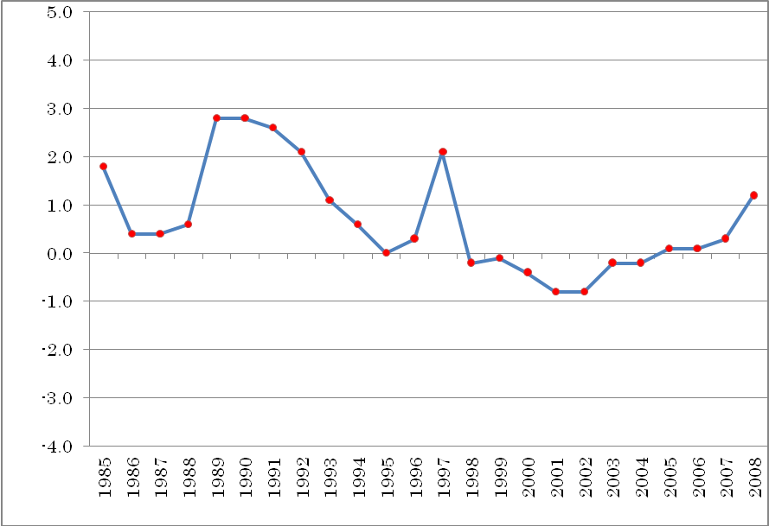
（出所：統計局ＨＰ ＣＰＩ成長率より作成）

第２章 デフレ対策としてのインフレターゲティング

２－１ デフレとは
デフレとは、一般物価が持続的に下落する状態のこと。
物価下落→生産者利益低下→賃金低下・失業者増加→購買力低下→物価低下

２－２ デフレ要因
(１) 需給ギャップの拡大 超過需要→不況とデフレ
(２) 供給サイドの要因 技術革新・国外に新生産要素
(３) 金融的な要因
1992－2005の長期停滞とデフレは・・・
インフレ率の低下が進行、金融監督の失敗、財政政策の発動時期の失敗etc

２－３ これまでの金融政策
・ ゼロ金利政策 1999.2－2006.7
・ 量的緩和政策 2001.3－2006.3
生鮮食品を除いたＣＰＩで測ったインフレ率が安定的にゼロまたはプラスになることが解除条件だった。

第３章 反対論

３－１ 無効論
・ デフレは中国製品が原因。よって対処不能。
- 効果の波及メカニズムがない
- 実績、実例がない

３－２ 弊害論
・ ハイパーインフレになる可能性がある。
- 名目金利が上昇し、日銀や金融機関のバランスシートを棄損させる。
- 財政規律を弱める。
- 構造改革が阻害される。

＊以下、反対論に対する考察
３－１´無効論
- デフレは中国製品が原因
→OECD諸国で、中国からの輸入の対GDP比率が日本より高い、韓国、ニュージーランド、チェコ、ハンガリーはデフレには陥っていない。このいずれの国々は「インフレ目標」を掲げている。＊香港はどうか？

- 効果の波及メカニズムがない
→モノが増えればその価格は下がり、マネーが増えればモノの価格は上がる。つまり、「インフレ目標」を掲げて、通貨供給量を増加させることにより、モノの価格を上げる。

- 実績、実例がない
→スウェーデン、ニュージーランド、カナダなどの国で実例あり。

３－２´弊害論
- ハイパーインフレになる可能性
→目標の上限を設定しているため、その上限を超えるような政策はしない。もし、その上限を超えてしまうようであれば、金融引き締めを行えばよい。インフレ目標を設定している国でハイパーインフレになった国は一つもない。
＊ハイパーインフレとは？

- 名目金利の上昇により、バランスシート毀損
→予想インフレ率の上昇分だけ名目金利が上昇するというフィッシャー方程式（名目金利＝実質金利＋予想インフレ率）は完全雇用を前提としているので、今のデフレ状況ではフィッシャー効果の心配はない。

・財政規律を弱める
→欧州諸国はインフレ目標政策があっても財政規律は日本よりも保たれている。
欧州諸国は財政赤字や債務残高を制限する予算制度のルールがあるためである。
国際比較研究によれば、日本はそのような予算制度のルールがあいことや財務大臣の権限の弱さなどの問題点が指摘されている。
財政規律を問題とするのであれば、先進国で常識である、予算制度のルールを作成すればいい。

・構造改革が阻害される
→インフレ目標政策ではなく、不良債権処理や特殊法人の民営化を主張を行う人もいるが、それはインフレ目標政策と並行して行えばいい。

３－３ なぜ日銀はインフレ目標を導入しないのか？

・2008年中ごろ、エネルギー・資源関係の一部の価格が上がった時、「インフレ目標を厳格に適用するのであれば、引き締めをしなければならないが、引き締めは望ましくない。だからインフレ目標は余計な政策だ。」といった論調があった。

・インフレ目標を嫌う人は、結果責任を取りたくない日銀役人か、日銀役人は全知全能なので縛りは不要という前提の人だけ。

→上記からして明確な理由がないのにインフレ目標を反対しているのも否めない。

・実際の効果が不明なうえ、インフレが加熱して制御できなくなるなどの理由で日銀は拒否している。

第４章 先進国のインフレ・ターゲティング
ニュージーランド・イギリス・スウェーデン・カナダ・オーストラリア

４－１ ニュージーランド
- インフレ目標を定める｢政策目標合意」が初めて締結されたのは、１９９０年３月のこと
- 高インフレ（インフレ率が２桁）の克服のために導入された
- １９９２年末までにはインフレ率が０～２％の範囲内に落ち着いた
- ＣＰＩ上昇率

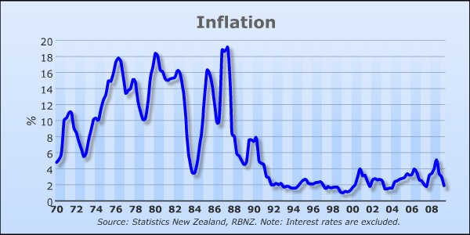
- 金融政策の決定は総裁の一存にかかっているため、総裁が適切な仕事をしているかどうかを測る基準の中心はインフレ・ターゲティングになる
- 現在のインフレ目標率は１～３％に設定されている
- インフレ目標の設定主体は、政府と中央銀行の合意である
- 目標不達成の場合、財務大臣はニュージーランド準備銀行の意見を聴いたうえで総裁を解任できる

４－２ イギリス
- １９９２年秋の欧州通貨危機がきっかけでインフレ・ターゲティングを採用した
- １９９７年までは、中央銀行(イングランド銀行）が、金利決定権をもっていなかったために、インフレ・ターゲティングの信頼性には重大な欠陥があった
- １９９７年以降、イングランド銀行が独立して金融政策手段を用いることが可能になり、インフレ・ターゲティングへの信認も高まった
- インフレ・ターゲティングの透明性を高めるためのさまざまなイノベーションとして、「インフレーション・レポート」、「ファン・チャート」、「金融政策の模擬運営コンテスト」などがある
- 「インフレーション・レポート」とは、四半期ごとに作成され、足元の物価動向、GDPの動向と予測をはじめ物価を左右するさまざまな要因の経済分析、今後２年間にわたる物価上昇率の予測やリスク要因等が示されている文書のこと
- インフレ・ターゲティング導入後の１９９３年２月から作成・公表されている

２００９年８月消費者物価指数ファンチャート
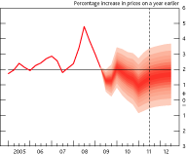
- インフレ・ターゲティングを国民一般に理解してもらうために、経済学を勉強している高校生たちに対して「金融政策の模擬運営コンテスト」を毎年行っている
- アメリカの中央銀行FRBや、ニュージーランド準備銀行でも「金融政策の模擬運営コンテスト」が行われている

４－３ スウェーデン
- １９３０年代に物価水準を目標としたインフレ・ターゲティング類似の枠組みによる金融政策を行った最初の国である
- イギリスと同様に、１９９２年秋の欧州通貨危機をきっかけに１９９３年１月にインフレ・ターゲティングを採用した
- インフレ目標の宣言は、スウェーデン中央銀行が単独で行っている
- 現在のインフレ目標は２±１％となっていて、目標とする指標は総合CPIインフレ率である
- 中央銀行総裁は、年２回、議会の金融委員会に出席して説明責任を果たすことになっている

インフレ率
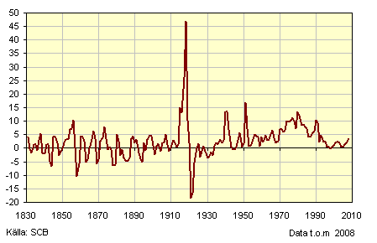
インフレ率
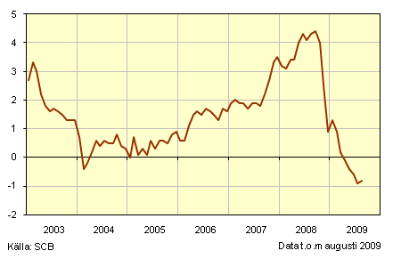

４－４ カナダ
- １９９１年２月にインフレ・ターゲティングを導入し、特徴としては、段階的にインフレ率を引き下げるため多段階のインフレ目標であった
- 政府と中央銀行の合意によってインフレ目標が決定される
- 現在のインフレ目標は２±１％であり、達成することができている

消費者物価指数
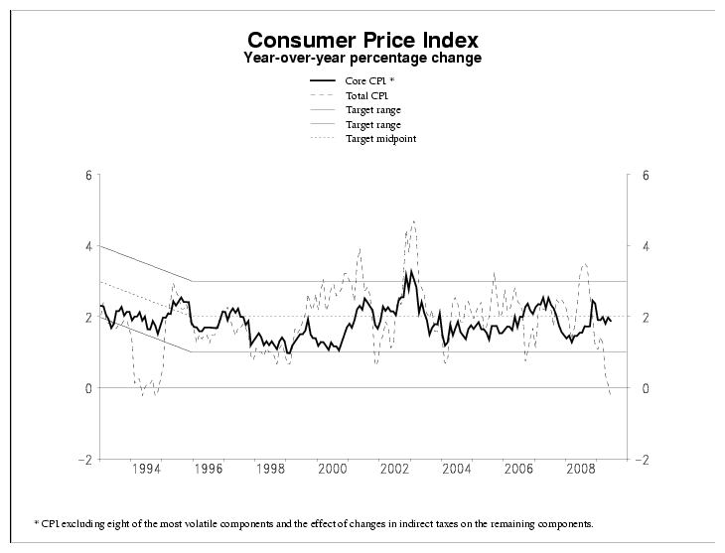

４－５ オーストラリア
- 金融引き締めにより物価を安定させてから、１９９４年９月にインフレ・ターゲティングを採用した
- インフレ目標の指標は、総合CPIインフレ率である
- 政府と中央銀行の合意によってインフレ目標が決定される

消費者物価指数
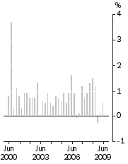

第５章 アジア諸国のインフレ・ターゲティング
韓国・インドネシア・タイ・フィリピン

５－１ 韓国
- １９９７年の通貨危機後、IMFの示唆もあり、韓国銀行法を改正し、１９９８年からインフレ・ターゲティングをアジアで最初に導入した
- 韓国銀行は、毎年末に、翌年のインフレ目標を政府と協議のうえ設定し、金融政策委員会がこのインフレ目標を達成するよう具体的な金融政策を決定してきた
- ２００４年からはインフレ目標の対象期間が１年から３年に延長され、中期的なインフレ目標として一本化された
- 韓国のインフレ・ターゲティングの懸念は、中央銀行の独立性の程度にある
- 議決権を持つ７人の委員のうち２人が政府からの推薦の元官僚であるという事実は、委員が政府の強い影響を受けているのではないかと疑念を市場関係者などに抱かせてしまう
- インフレ・ターゲティングが定着し効果的に機能するためには、韓国銀行の独立性の更なる強化が、インフレ・ターゲティングの信頼性を増進するうえで不可欠である

５－２ インドネシア

- 新しい中央銀行法を１９９９年５月に施行し、２０００年１月からインフレ・ターゲティングの枠組みを導入した
- 新しい銀行法は、インドネシア中央銀行に政府からの完全な独立性を付与した
- インドネシア中央銀行には手段の独立性と同時に目標の独立性も与えられている点は注目に値する
- 課題としては、第一に、為替相場はインフレ目標を達成する目的で管理されるべきかどうかということである
- 第二に、一般に発展途上国においては金融市場の規模が比較的小さい中で、どの金融政策手段を用いるべきか、どのように市場関係者とコミュニケートすべきかとういうことである
- 第三に、インフレ目標の設計は、対象期間、目標の幅、水準において見直す余地があるということである

５－３ タイ
- ２０００年５月に、金融政策の枠組みをマネーサプライ目標からインフレ目標に変更し、インフレ・ターゲティングを導入した
- インフレ目標は、コアＣＰＩインフレ率で四半期平均年率０～ ３．５％と定めていて、対象期間は２年間である
- アジアでは最初の８四半期先のインフレ予測と確率分布を組み合わせたファン・チャートが公表されている
- タイのインフレ・ターゲティングの課題である中央銀行の独立性の欠如は、インフレ・ターゲティングの枠組みの信認を低下させていると言わざるを得ない
- インフレ目標の下限が０％であることも課題の一つである

インフレ率
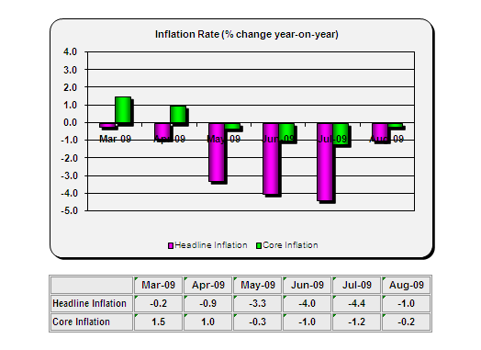
５－４ フィリピン
- ２０００年１月、フィリピン中央銀行の金融理事会は、将来原則としてインフレ・ターゲティングに移行する旨を決定し、２年間の準備期間を経て、２００２年１月に正式にインフレ・ターゲティングを導入した
- インフレ目標は、フィリピン中央銀行と政府の両者が協議して決定している
- フィリピンのインフレ・ターゲティングの課題は、インフレ目標の幅が１％ポイントと、外的ショックにさらされている新興市場国としては狭すぎるということである

